Еще один поток «Школы предпринимателя» обучился азам бизнеса
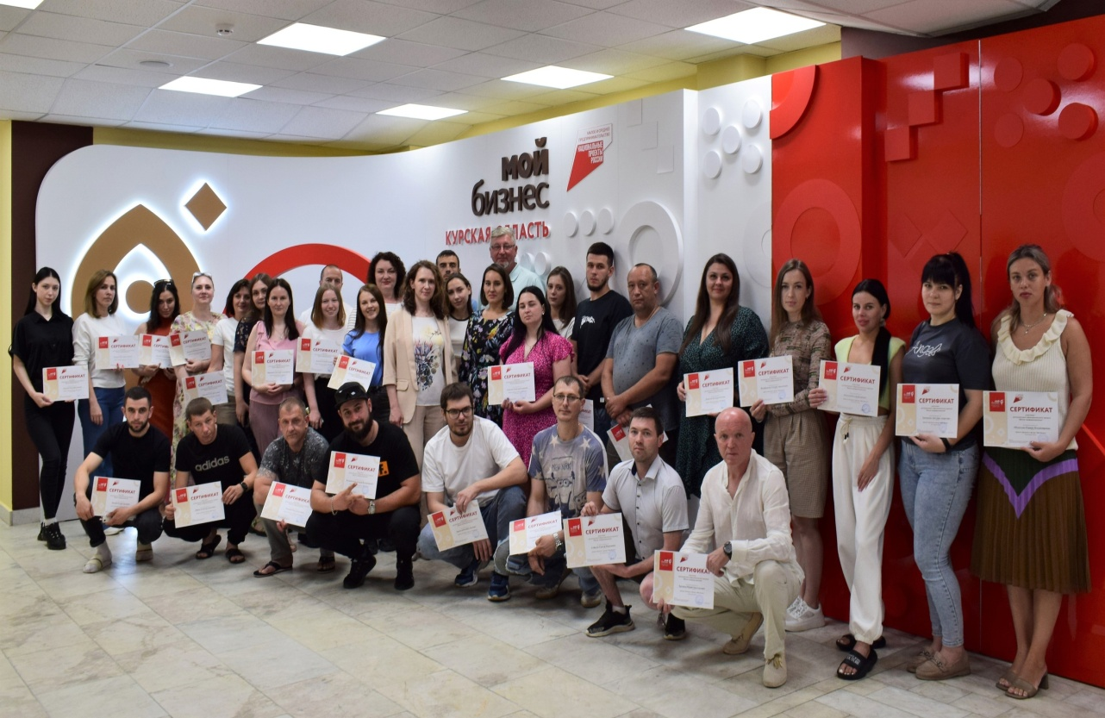
Образовательная программа была рассчитана на 4 дня. Начинающие бизнесмены и самозанятые узнали все о господдержке, задали свои вопросы экспертам по налогам, бухучету, маркетингу, тайм-менеджменту.
Мария Силакова стала самозанятой только в этом году, занимается пошивом нижнего белья на дому. А вскоре планирует расширить производство и открыть собственное ателье. Девушка отметила, что получила большую пользу от обучения:
– Я довольна, что попала в проект «Школа предпринимателя». Интересная программа, подача материала на высоком уровне. Узнала столько всего нового. Теперь буду двигаться дальше, чтобы мое дело развивалось быстрее.
По традиции в последний день обучения с напутственным словом для участников выступила директор Центра «Мой бизнес» Ольга Ильинова. Она пожелала всем успехов в бизнесе.
По итогам курса слушатели получили сертификаты нашего учебного центра.
Следующая образовательная программа – «Бизнес-план для дела». Старт 20 июня.
Для участия звоните по телефону 54-07-06 (доб. 1005), контактное лицо – Алёна Бовт.
Центр «Мой бизнес» оказывает услуги при поддержке нацпроекта «Малое и среднее предпринимательство».

